Практическая работа №10

Тема: Создание фоторамки.

Цель: Сформировать навыки создания фоторамки в Gimp.

Ход работы:

1. Ознакомился с теоретической частью
2. Выполнил задания практической части
3. Оформил отчет, ответил на вопросы

Практическая часть

Задание 1. Создать фоторамку.

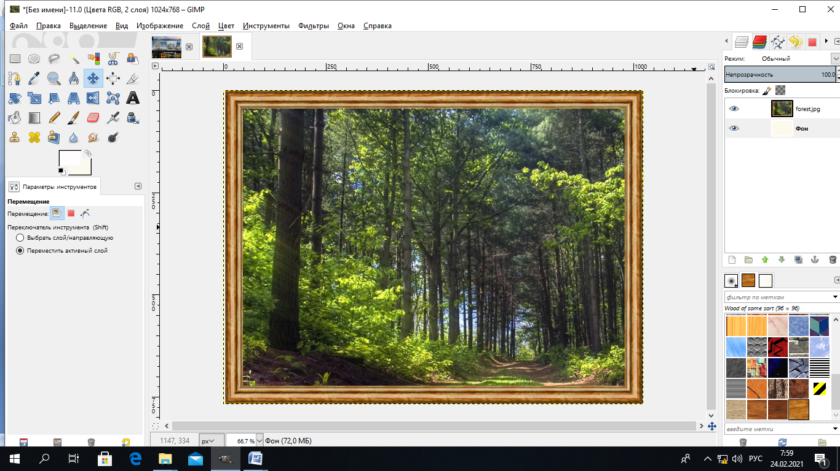

Рисунок 9.1 – Полученное изображние

Вывод: Сформировал навыки создания фоторамки в Gimp.